附件1：被推荐中标人名单和推荐理由
被推荐中标人名单：临沂呆马区块链网络科技有限公司
被推荐中标人理由按照招标文件规定的各项因素进行综合评审，评审总得分最高。
附件2：品牌、规格型号、数量、单价
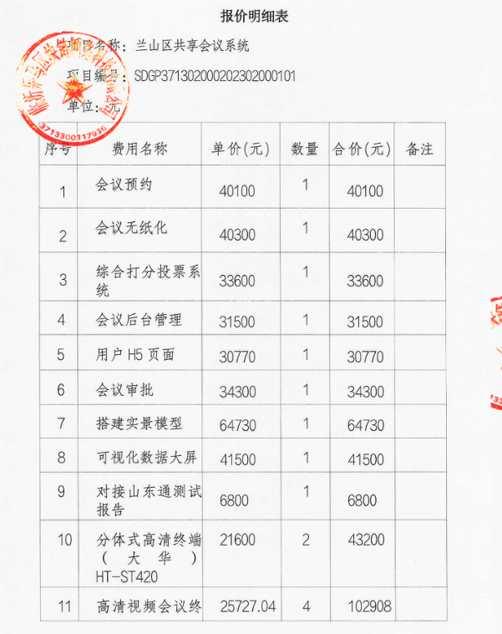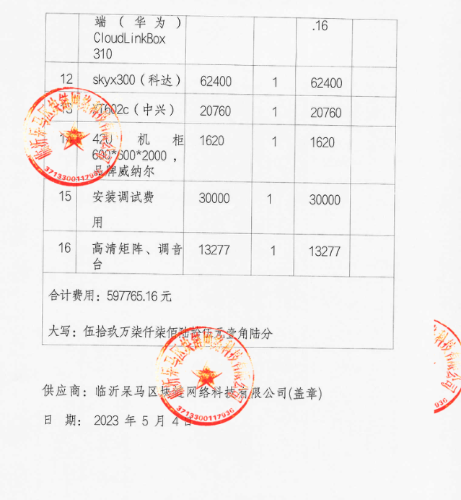
附件3：未中标投标人未中标原因
未中标原因：山东晨旭智能工程有限公司、山东龙辉智能科技有限公司、山东启科智能科技有限公司、山东万华软件科技有限公司总得分低于第一中标候选人。
附件4：代理服务费标准及金额
本项目成交服务费参照原计价格【2002】1980 号<<招标代理服务费收费管理暂行办法>>规定、国家发展和改革委员会办公厅《关于招标代理服务收费有关问题的通知》（发改办价格【2003】857 号）和发改办价格[2011]534 号<<关于降低部分建设项目收费标准规范收费行为等有关问题的通知>>规定的标准收取,在发布中标公告后 2 个工作日内由成交供应商向中正信造价咨询有限公司缴纳。

附件5：山东省政府采购评审劳务报酬支付表
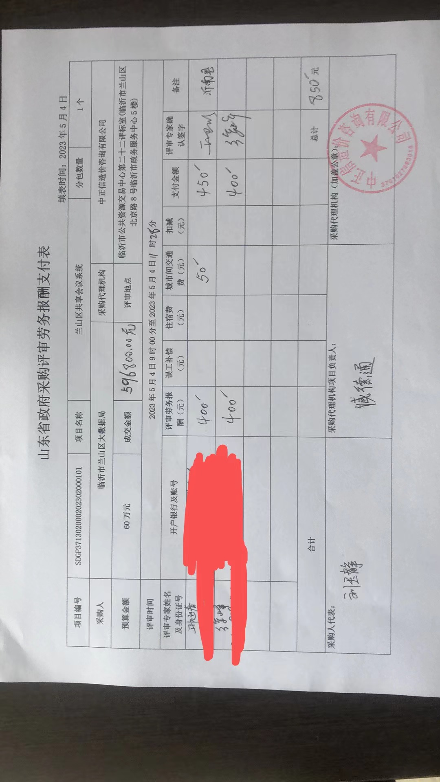

附件6：中标人为中小企业的，应公告其《中小企业声明函》

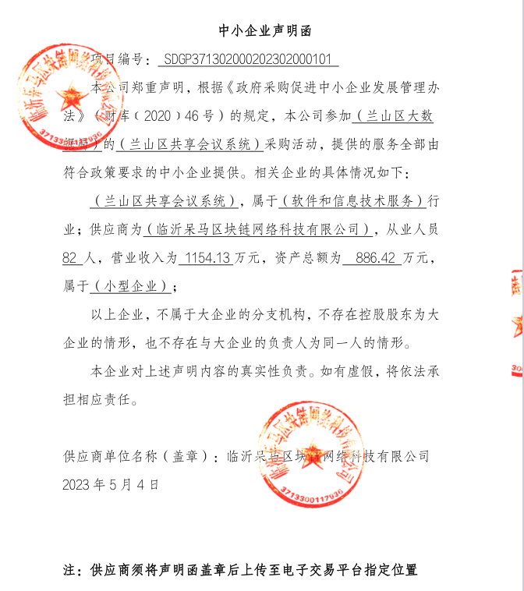

附件7：中标单位类似项目业绩清单
